***Лабораторная работа № 2.***

***Реализация алго­ритмов линейной структуры на С и C++***

*Цель: изучить операторы ввода-вывода на языках С и C++ и реали­зацию алгоритмов линейной конструкции.*

***Вариант 23***

**Задание 1**

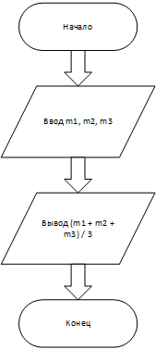

#include <iostream> //библиотека для работы с

//функциями взода-вывога

**using** **namespace** std; //включает в программу определения

**double** m1, m2, m3; //баллы судей

**void** main() //заголовок главной функции

{ //начало тела главной функции

setlocale(0, "rus"); //локализация

cout << "Введите балл I судьи: "; //запрос у пользователя балла I судьи

cin >> m1; //запоминаем его в m1

cout << "Введите балл II судьи: "; //запрос у пользователя балла II судьи

cin >> m2; //запоминаем его в m2

cout << "Введите балл III судьи: "; //запрос у пользователя балла III судьи

cin >> m3; //запоминаем его в m3

cout << endl << "Средний балл судей: " << (m1 + m2 + m3) / 3 << endl; //выводим на экран рассчетное значение среднего балла

} //конец тела главной функции

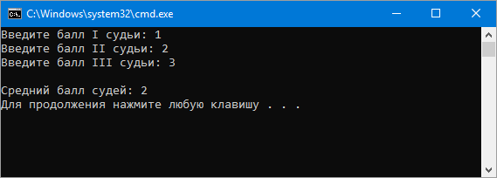

**Задание 2.**

#include <iostream> //библиотека для работы с функциями ввода-вывода

#include <String> //библиотека для работы со строками

#define Read(x) cin >> x //макрос с параметром для ввода

#define Write(x) cout << x //макрос с параметром для вывода текста на экран

**using** **namespace** std; //включает в программу определения

**double** m1, m2, m3; //баллы судей

**void** main() //заголовок главной функции

{ //начало тела главной функции

setlocale(0, "rus"); //локализация

Write("Введите балл I судьи: "); //запрос у пользователя балла I судьи

Read(m1); //запоминаем его в m1

Write("Введите балл II судьи: "); //запрос у пользователя балла II судьи

Read(m2); //запоминаем его в m2

Write("Введите балл III судьи: "); //запрос у пользователя балла III судьи

Read(m3); //запоминаем его в m3

Write("\nСредний балл судей: " + to_string((m1 + m2 + m3) / 3) + "\n"); //выводим на экран рассчетное значение среднего балла

} //конец тела главной функции

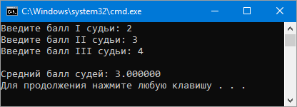

**Задание 3.**

#include <iostream> //библиотека для работы с функциями ввода-вывода

**using** **namespace** std; //включает в программу определения

**double** m1, m2, m3; //баллы судей

**void** main() //заголовок главной функции

{ //начало тела главной функции

setlocale(0, "rus"); //локализация

printf("Введите балл I судьи: "); //запрос у пользователя балла I судьи

scanf_s("%lf", &m1); //запоминаем его в m1

printf("Введите балл II судьи: "); //запрос у пользователя балла II судьи

scanf_s("%lf", &m2); //запоминаем его в m2

printf("Введите балл III судьи: "); //запрос у пользователя балла III судьи

scanf_s("%lf", &m3); //запоминаем его в m3

printf("\nСредний балл судей: %f\n", (m1 + m2 + m3) / 3); //выводим на экран рассчетное значение среднего балла

} //конец тела главной функции

